Khai báo hằng số: Thường khai báo bằng chữ cái viết hoa. Không thể thay đổi giá trị của hằng số.

Cách 1: const + kiểu dữ liệu(char, int, ...) + tên hằng số = Giá trị hằng số(buộc phải có giá trị ở đây)

VD: const int a = 100; Khai báo hằng số a bằng 100. Không thể thay đổi giá trị của a ở dưới được.

Cách 2: #define + Tên + giá trị (không được dùng dấu chấm phẩy) define trong hay ngoài hàm main đều được.

VD: #define PI 3.14

printf("%lld", PI);

1, Các kiểu dữ liệu chính và đặc tả của chúng

*1 byte = 8 bit

a, số nguyên

int: 4 byte %d (lưu khoảng từ -2.10^9 đến 2.10^9)

long long: 8 byte %lld (lưu khoảng từ -9.10^18 đến 9.10^18)

b, số thực

float: 4 byte %f

double: 8 byte %lf

c, ký tự

char: 1 byte %c

*dấu //: dấu hư vô

bôi đen rồi ctrl / để quick comment

2, Biến

Kiểu dữ liệu + tên biến + ;

-tên biến có thể là chữ cái thường, in hoa, số hoặc dấu _(số ko nằm ở đầu, ko trùng với tên kiểu dữ liệu, ko có ký tự đặc biệt khác)

-ko được dùng trùng biến

vd: int bankinh;

long long dientich;

double bankinh1;

int a, b, c; (khai báo nhiều biến cùng kiểu dữ liệu trên 1 dòng)

­­­­­­­­­

*cách in:

B1: khai báo giá trị của biến

Kiểu dữ liệu + Tên biến = GT biến;

B2: Lệnh in

printf(“%Đặc tả”, Tên biến);

VD: int main(){

double dientich = 10.4322;

printf("%.10lf", dientich); //.10lf để viết 10 chữ số thập phân

return 0;

}

* Đặc biệt: khi khởi tạo giá trị của char thì phải dùng nháy đơn

VD: char kitu = 'W';

printf("%c", kitu);

- In liền 3 số a b c

int a = 100, b = 200, c = 300;

printf("%d ", a);

printf("%d ", b);

printf("%d ", c);]

output: 100 200 300

- In 3 thằng( mỗi thằng một dòng)

Code: int a = 100, b = 200, c = 300;

printf("%d\n", a);

printf("%d\n", b);

printf("%d\n", c);

Output: 100

200

300

- Gộp 3 lệnh printf vào 1 dòng:

Code: int a = 100, b = 200, c = 300;

printf("%d %d %d", a, b, c);

Output: 100 200 300

- Printf bao gồm cả chữ gõ tay:

C: int a = 100, b = 200, c = 300;

printf("Gia tri cua 3 bien la: \n%d\n%d\n%d", a, b, c);

O:

Gia tri cua 3 bien la:

100

200

300

- In một lúc nhiều kiểu dữ liệu:

C:

int a = 100, b = 200, c = 300;

float d = 2.43523;

printf("Gia tri cua 3 bien la: \n%d\n%d\n%d\n%f", a, b, c, d);

O:

Gia tri cua 3 bien la:

100

200

300

2.435230

- Gán giá trị cho biến từ bàn phím bằng scanf

C:

int a;

printf("Xin nhap gia tri cua a: ");

scanf("%d", &a);

printf("Gia tri cua bien a la: %d",a);

O: Xin nhap gia tri cua a: (gõ một số nào đó vào đây)

Gia tri cua bien a la: Số vừa gõ

+) Dùng char( chỉ gán đc 1 chữ cái)

C: char a;

printf("Nhap mot chu cai bat ky: ");

scanf("%c", &a);

printf("Ky tu ban vua nhap la: %c", a);

O: Nhap mot chu cai bat ky: x

Ky tu ban vua nhap la: x

- Gán giá trị cho nhiều biến cùng lúc:

C: int a, b, c;

printf("Xin nhap gia tri cua a, b, c: ");

scanf("%d%d%d", &a, &b, &c);

printf("Gia tri cua 3 bien tren la: %d %d %d", a, b, c);

O: Xin nhap gia tri cua a, b, c: 02

02

2004

Gia tri cua 3 bien tren la: 2 2 2004

TOÁN TỬ + - * / %

- Cộng trừ nhân chia dư( thương là số thực) (hô biến int thành float)

int a = 300, b = 200;

int tong = a + b;

int hieu = a - b;

int tich = a * b;

float thuong = (float)a / b; \\Hoặc thay (float)a bằng 1.0 * a

int du = a % b;

printf("Tong=%d,\n Hieu: %d Tich: %d Thuong: %.2f Du: %d", tong, hieu, tich, thuong, du);\

+) Muốn thương là số nguyên, dùng a / b là đủ

int thuong = a / b;

- Hô biến int thành long long

C: int a = 100000000, b = 10000000;

long long tich = (long long)a * b;

printf("Tich: %lld", tich);

O: Tich: 1000000000000000

TOÁN TỬ MỘT NGÔI

- Kieu tang giam

int a = 100;

a--;

printf("%d",a);

O: 99

- Tăng sau:

int a = 100;

int b = a++; //b duoc gan gia tri cua a trc khi tang la 100, con a se la 101

printf("%d\n", a);

printf("%d", b);

O: 101

100

- Tăng trước:

int a = 100;

int b = ++a; //b duoc gan gia tri cua a sau khi tang la 101, con a se la 101

printf("%d\n", a);

printf("%d", b);

O: 101 101

- Đúng/sai: 0 là sai, khác 0 là đúng

- Lớn hơn nhỏ hơn

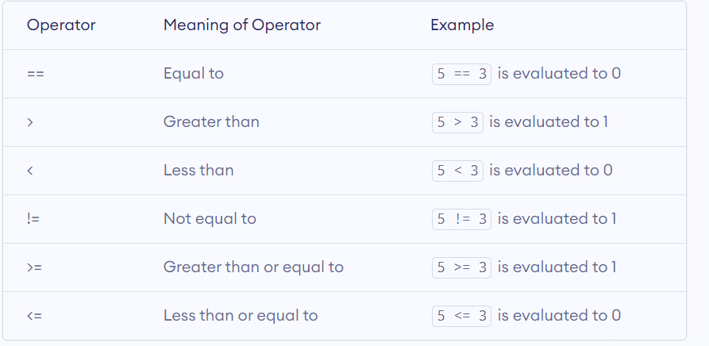

Gán các phép so sánh làm biến đứng sau int, thu được kết quả bằng 1 hoặc 0

C: int a = 100, b = 200;

int kq = a < b;

printf("%d", kq);

O: 1

- Bảng chân lý

&&: and (và)

|| : or (hoặc)

! : not

int a = 100, b = 200;

int kq = (a < b) && (a + b > 400);

printf("%d", kq);

- Tính căn bậc 2 cua x: sqrt(x)

C: #include <stdio.h>

#include <math.h>

int main(){

double can = sqrt(16);

printf("%.2lf", can);

return 0;

}

O: 4.00

-Tính mũ x^y: pow(x ,y)

C: int main(){

double lt = pow(2, 10);

printf("%.2lf", lt);

return 0;

}

O: 1024.00

+ Dung kieu du lieu int:

C: int main(){

int lt = pow(2, 10);

printf("%d", lt);

return 0;

}

O: 1024

-TINH GIA TRI TUYET DOI CUA X: abs(x)

C: int main(){

int a = abs(-22);

printf("%d", a);

return 0;

} O: 22

- TINH CAN BAC 3 CUA X: cbrt(x)

C: int main(){

int x = cbrt(27);

printf("%d", x);

return 0;

} O: 3

- size of

#include <stdio.h>

int main()

{

int a;

float b;

double c;

char d;

printf("%lu",sizeof(a));

printf("%lu",sizeof(b));

printf("%lu",sizeof(c));

printf("%lu",sizeof(d));